91年國中第一次基本學力測驗題 自然科
(D)1.有關使用瓦斯的安全問題，下列敘述何者正確？
(A)瓦斯熱水器置於室內較為安全
(B)洗澡水溫度要適中以防瓦斯外洩
(C)瓦斯燃燒不完全會導致二氧化碳中毒
(D)定期檢查瓦斯開關與接頭，以策安全

(B)2.大明清洗二樓頂水塔時，不慎失足跌落地面，造成大腿骨折及頭部出血，此時利用下列哪一種方法搬運最恰當？
(A)拖雙肩法 (B)擔架搬運法 (C)扶持行走法 (D)二人徒手運送法

(C)3.下列各圖所表示的操作，哪一項可以將鹽水中的鹽分離出來？
(A) (B) (C) (D)
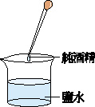
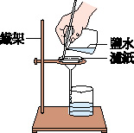
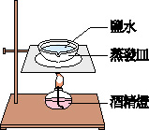
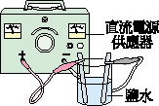

(A)4.運動時心搏加快，在生理上有何意義？
(A)加速氧氣的運輸 (B)增加二氧化碳的含量
(C)減少體熱的散失 (D)增加尿液的形成

(C)5.下列各種家庭廢棄的物質中，何者可用來作為製造肥皂的主要原料？
(A)食醋 (B)廢紙 (C)回鍋油 (D)吃剩的米飯

(D)6.台灣西部河流的跨河大橋，常發現橋墩裸露的現象。下列哪一項最有可能是造成此現象的原因？
(A)河流上游山坡地被濫墾 (B)河流上游爆發土石流災變
(C)下游河流出海處築防波堤 (D)靠近橋的下游河段遭濫採砂石

(D)7.右圖為男性生殖器官示意圖，何處可調節睪
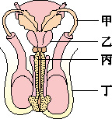
丸的溫度？
(A)甲
(B)乙
(C)丙
(D)丁
(C)8.如右圖，光線經過甲、乙、丙三層介質時發生折射，且
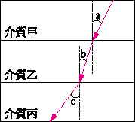
角度c＞a＞b，則光線在三介質中的速率大小關係，下
列何者正確？
(A)甲＞乙＞丙 (B)甲＞丙＞乙
(C)丙＞甲＞乙 (D)丙＞乙＞甲

(B)9.細胞核具有下列何種功能？
(A)含有葉綠體可進行光合作用 (B)含遺傳物質是細胞的生命中樞
(C)具有支持作用可防止細胞變形 (D)為氧化物質產生能量的主要場所

(A)10.小美買了一盒真珠粉，懷疑裡面可能摻了澱粉。她可利用下列何種試劑檢測？
(A)碘液 (B)本氏液 (C)亞甲藍液 (D)氯化亞鈷溶液

(D)11.小華看見外公將收割後留在田裡的稻草燒成灰，就問外公：「燒稻草做什麼？」外公說：「稻草灰可以作肥料，又可以中和土壤的酸性。」稻草灰中可以作肥料又可以中和土壤酸性的成分是什麼？
(A)氯化鈉 (B)氯化鉀 (C)硫酸鈉 (D)碳酸鉀

(D)12.市面上有些淨水器使用活性炭的主要目的為下列何者？
(A)用活性炭殺死水中細菌
(B)使活性炭和水中雜質產生化學反應
(C)使活性炭中有用的礦物質溶於水中
(D)用活性炭吸附水中雜質和去除臭味

(B)13.液態水從0℃開始加熱的過程中，其密度與溫度的關係近似圖，下列何者正確？
(A) (B) (C) (D)
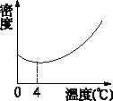
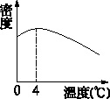
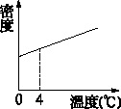
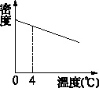

(B)14.右圖為某原子的模型示意圖（未按實際比例繪製），乙
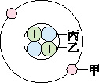
粒子和丙粒子在原子核內，其中乙粒子帶正電，下列
有關該原子的敘述何者錯誤？
(A)該原子的原子序為2
(B)甲粒子不帶電，而丙粒子帶負電
(C)一個乙粒子的質量與一個丙粒子的質量非常接近
(D)該原子的質量約等於原子核內乙粒子與丙粒子的總質量

(C)15.大雄的父親能捲舌，其基因型為RR，母親不能捲舌，其基因型為rr，若大雄的太太宜靜也不能捲舌，則大雄夫婦所生的第一個子女能捲舌的機率為何？
(A) 1 (B) 3／4 (C) 1／2 (D) 1／4

(D)16.如右圖所示，將六種生物分成兩類，下
列何者為其分類的依據？
(A)脊椎骨的有無
鮭魚、海葵、青蛙

錦蛇、蜘蛛、麻雀
(B)體溫是否恆定
(C)生殖方式的不同
(D)受精方式的不同

(B)17.直接供給人類心臟所需氧氣及養分的血管若阻塞，會造成心臟的病變，下列何者為此重要血管？
(A)肺動脈 (B)冠狀動脈 (C)上大靜脈 (D)左肺靜脈

(C)18.甲、乙二種不同氣體產生反應
如右圖（與表示不同的原子）
，下列有關此反應的敘述何者
錯誤？
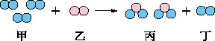
(A)反應物為兩種不同的元素 (B)生成物丙為化合物
(C)丁為反應中新生成的物質 (D)甲在此反應中為過量

(D)19.嘉欣使用複式顯微鏡觀察植物的葉下表皮，圖(六)為視
野中所見的細胞。嘉欣想將箭頭所指的細胞，移至視野
中央，應將玻片往哪一方向移動？
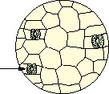
(A)右上 (B)右下 (C)左上 (D)左下

(D)20.如下圖，甲、乙為均勻材質木板上的兩點。丙為水平地面上的一點。阿福將貨物置於甲點，使其沿斜面自由滑下。由於摩擦力的作用，該貨物最後停止於丙點。當此貨物在水平地面上由乙到丙之間滑動時，下列能量變化情形何者正確？
(A)貨物動能增加，重力位能減少 (B)貨物動能增加，重力位能不變
(C)貨物動能減少，重力位能減少 (D)貨物動能減少，重力位能不變

(B)21.阿丁誤飲鹽酸，下列哪一項處理方式對阿丁而言最為適宜？
(A)儘速催吐 (B)給予牛奶喝
(C)補充大量水份 (D)以鹼性溶液中和

(A)22.在曠野中呼喊，聲音因傳遠而變小聲，則下列何者也隨之變小？
(A)聲音的振幅 (B)聲音的頻率 (C)聲音的速率 (D)聲音的波長

(B)23.地球大氣組成的演變過程中主要包含三個階段：(甲)以氮、氧為主，(乙)以氫、氦、甲烷、氨為主，(丙)以水氣、二氧化碳、氮為主。下列關於其演變的順序何者正確？
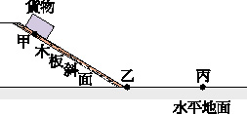
(A)甲→乙→丙 (B)乙→丙→甲 (C)乙→甲→丙 (D)丙→乙→甲

(C)24.以１公斤重的水平作用力施於靜置在水
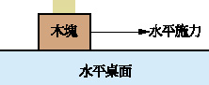
平桌面的木塊，恰可拉動木塊。若在此木
塊上放置砝碼，如右圖所示，其可拉動木
塊之水平施力和砝碼數的關係如下表，已
知每個砝碼重１公斤，依此表推算木塊的
重量是多少公斤重？
砝碼數（個） | 0 | 1 | 2 | 3 | 4
水平施力（公斤重） | 1 | 1.2 | 1.4 | 1.6 | 1.8
(A) 3 (B) 4 (C) 5 (D) 6

(A)25.秀秀取不同的物質，依下列流程進行實驗並觀察結果：
準備大小適當的鋁箔
將試驗的物質置於鋁箔中心
用鋁箔將試驗的物質包裹起來，只留一小縫隙
將縫隙朝上，用鐵夾夾住鋁箔包，加熱其底部5分鐘來，只留一小縫隙
鋁箔中的物質呈焦黑的狀態

當秀秀以下列哪一種物質作此試驗，就不會得到上述的結果？
(A)食鹽 (B)奶粉 (C)麵粉 (D)豬油
(C)26.下列有關年輪的敘述，何者正確？
(A)可根據年輪來判斷玉米的年齡
(B)韌皮部細胞受氣候影響而形成年輪
(C)環紋的部份是木質部，俗稱為木材
(D)環紋有深有淺是因形成層細胞大小不一

(C)27.在室溫時，體積為100升的真空密閉容器中，通入28克氮氣和32克氧氣，加熱反應產生NO₂氣體，反應式如下：N₂ ＋ 2 O₂ → 2 NO₂
若反應前後容器的體積及溫度不變，則反應後容器內氣體的平均密度為多少克／升？
(A) 0.30 (B) 0.46 (C) 0.60 (D) 0.92

(A)28. 森林裡的松鼠數量激增，危害樹木甚鉅，以下何種做法不符合生態保育的原則？
(A)森林裡松鼠繁殖的數量再多都要加以保護
(B)選擇適當的地點設置陷阱，減少松鼠的數量
(C)適度開放狩獵活動，適量捕捉森林中的松鼠
(D)適量的增加原棲息地松鼠的天敵，如貓頭鷹等

(C)29.測量右圖中AB線段的長度，下列何項測量結果的
記錄最為適當？
(A) 3 cm (B) 3.0 cm
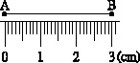
(C) 3.00 cm (D) 3.000 cm

(B)30.右圖為台灣地區某次地震強度分布圖，高雄站測得
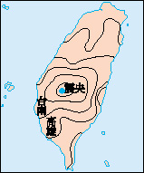
地震強度為3級，地震規模為6.2，理論上台南站測
得之地震強度為X級，地震規模為Y，有關X、Y
值的大小，下列何者正確？
(A) X＝3，Y＞6.2 (B) X＞3，Y＝6.2
(C) X＞3，Y＜6.2 (D) X＞3，Y＞6.2

(C)31.右圖是母雞所生未受精的蛋。若母雞皮膚細胞的細
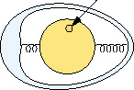
胞核中，含有a條染色體，則圖中箭頭處所指的小
白點應含有幾條染色體？
(A) 2 a
(B) a
(C) a／2
(D) a／4
(C)32.阿漢患有白化症（皮膚缺少黑色素），但他的父母膚色都正常，下列相關敘述何者正確？
(A)白化症基因是顯性基因
(B)阿漢只有一個白化症基因
(C)阿漢父母雙方皆有白化症基因
(D)阿漢父母僅有一方有白化症基因

(A)33.地震發生時，下列應變方式何者最不恰當？
(A)在電影院內應馬上離開
(B)在汽車上應選擇安全的地點停車避難
(C)在郊外應注意落石，遠離崖邊及河邊
(D)在電梯內應壓低身體重心，待平靜後尋找逃生機會

(D)34.面對日益增加的垃圾所造成的問題，下列何者對減少垃圾的量最有幫助？
(A)做好垃圾分類，資源回收 (B)以紙類製品代替塑膠製品
(C)建造焚化爐，減少垃圾體積 (D)惜物惜福，減少垃圾的產生

(A)35.設X、Y、Z分別代表三種相異之元素，若下列為已均衡之化學反應式：
XZ₂ ＋ 2Y → 2甲 ＋ X
則依據道耳吞之原子說，甲的化學式為下列何者？
(A) YZ (B) YZ₂ (C) Y₂Z (D) Y₂Z₂

(A)36.右圖為一種常見的植物，若由葉緣的缺刻可長
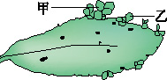
出甲、乙兩株新的植物體，則甲、乙兩株的細
胞中所含的遺傳基因約有多少比例是相同的？
(A) 100％ (B) 75％(C) 50％ (D) 25％

(B)37.近半世紀以來，大氣中的溫室氣體含量顯著增加，此現象對地球環境有何
影響？
(A)使世界各地的海水面下降 (B)大氣會吸收更多的地表輻射
(C)隕石直接撞擊地表的機率增加 (D)地表接收到的紫外線大量增加

(B)38.右圖(十三)為東亞地區某日之天氣圖，下列敘
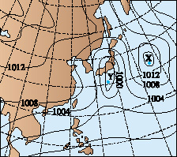
述何者正確？
(A) X處為上升氣流，Y處為下降氣流
(B) X處為下降氣流，Y處為上升氣流
(C) X處為上升氣流，Y處為上升氣流
(D) X處為下降氣流，Y處為下降氣流
(A)39.哈娜製作一簡單燈泡電路，發現燈泡太亮，為了
讓燈泡變暗些，她用一條均質、長型、伸展性佳
的甲金屬串接在電路中，如右圖所示，但燈泡卻
變得太暗。若將甲金屬作各種處理後，再沿其長
軸接回原處，則下列哪一種處理方法可使燈泡的
亮度介於甲加入前後兩者之間？
(A)將甲金屬長度剪去一半
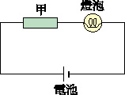
(B)將甲金屬長度拉長一倍
(C)將甲金屬厚度剖切掉一半
(D)將甲金屬長度剪去一半，再將厚度剖切掉一半

(B)40.右圖為一扇具有轉軸的門之俯瞰圖，這個門同
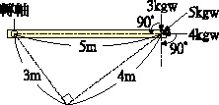
時受到三個力（3 kgw、5 kgw、4 kgw）的作用，
其合力矩與下列何者相等？
(A)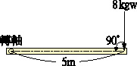 (B)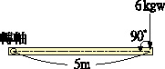
(C)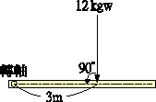 (D)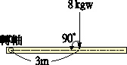

(D)41.實驗裝置如右圖所示，試管中裝有水12克及硝酸鉀9克，
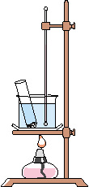
攪拌後試管底部尚有部分未溶的固體。將此試管放入燒杯中
隔水加熱並搖動試管，當燒杯中的溫度達60℃時，試管中的
固體恰好完全溶解。若不計加熱過程中所蒸發的水量，則有
關此試管內溶液的敘述，下列何者正確？
(A)加熱前此溶液未達飽和狀態
(B)由室溫加熱至60℃的過程中，此溶液的濃度不變
(C)在60℃時此溶液的重量百分濃度為75％
(D)由60℃加熱至65℃時此溶液的重量百分濃度不變

(C)42.關於惰性氣體的敘述，下列何者正確？
(A)氫氣是最輕的惰性氣體
(B)氮氣是大氣中含量最多的惰性氣體
(C)惰性氣體可防止金屬在高溫下與氧反應
(D)焊接金屬時使用惰性氣體的目的在降低金屬的熔點

(A)43.伊瑪為了探討同一物體在液體中所受的浮力，做了下圖的實驗，從下列哪一組實驗的結果可推論浮力與沒入液體中的體積有關？
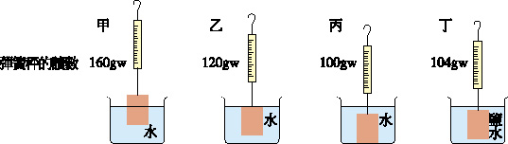
圖(十七)
(A)甲、乙 (B)甲、丁 (C)乙、丁 (D)丙、丁

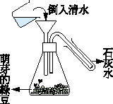
(B)44.小文利用已萌芽的綠豆進行實驗，裝置如右圖。若
干小時後由漏斗倒入一杯清水，同時觀察石灰水的
變化。下列何者是實驗中倒入清水的目的？
(A)清洗錐形瓶
(B)將瓶內的氣體擠入試管中
(C)促使綠豆生長並快速產生O₂
(D)促使綠豆生長並快速產生CO₂

(B)45.蝗蟲的體色是長期演化的結果，在草地上活動的蝗蟲大多為綠色，而在黃泥地上的蝗蟲大多為土黃色，形成此種現象最可能的原因為何？
(A)變異後再經人擇 (B)變異後再經天擇
(C)天擇後再經變異 (D)人擇後再經變異

(A)46.炎炎夏日，腸病毒又開始流行，下列關於此病的敘述，何者正確？
(A)腸病毒的傳染途徑為經口傳染
(B)得過腸病毒後，可獲得終身免疫
(C)腸病毒為兒童疾病，成人不會感染
(D)注意環境清潔和通風可避免感染腸病毒

(A)47.有一部車的速度與時間的關係如圖(十九)，設車
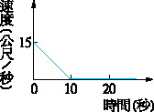
子向前的速度為正值，根據此圖下列敘述何者錯
誤？
(A)最初10秒內此部車應在倒車向後退
(B)最初10秒內此部車在作等加速度運動
(C)最出10秒內此部車的平均加速度為－1.5公尺／秒²
(D)第20秒時此部車是靜止狀態

(D)48.玉真欲了解水溫的變化和加熱時間的關係，以燒杯裝100公克20℃的水，在一大氣壓下均勻加熱，每2分鐘以溫度計測量水溫1次，結果如表(二)。假設熱源供應維持不變，則按表中數據推論，加熱約幾分鐘後此杯水的溫度可達50℃？
加熱時間（分） | 0 | 2 | 4 | 6 | 8 | 10
溫度（℃） | 20.0 | 21.5 | 23.1 | 24.6 | 26.0 | 27.5
(A) 15 (B) 20 (C) 30 (D) 40

(C) 49.如右圖(一)所示，當甲、乙兩燈泡串
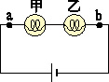
聯時，甲燈泡比乙燈泡亮；如果將兩
燈泡並聯後，如右圖(二)所示，其
中甲、乙兩燈泡的亮度關係，下列
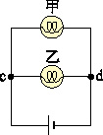
何者正確？（ab與cd間之電壓維持
穩定，電功率P ＝ IV，歐姆定律
V ＝ IR） 圖(一) 圖(二)
(A)甲燈泡比乙燈泡亮 (B)甲燈泡與乙燈泡一樣亮
(C)甲燈泡比乙燈泡暗 (D)甲、乙兩燈泡產生亮暗交替變化的現象

(A) 50.將二個完全相同的線圈放在桌面
上，另有甲、乙、丙三羅盤，乙
羅盤在兩線圈的正中間，如右圖
。當開關K₁、K₂按下接通電流後
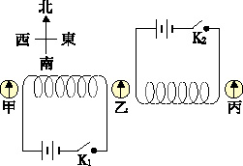
，下列何者正確？
(A)甲羅盤磁針的Ｎ極向東偏轉
(B)乙羅盤磁針的Ｎ極向西偏轉
(C)丙羅盤磁針的Ｎ極向東偏轉
(D)乙羅盤所在位置的磁場最強
(D)51.鏘鏘公司生產的優酪乳包裝上標示如下圖，理論上這瓶優酪乳可提供多少熱量？
品名：優酪乳
原料：生乳、脫脂奶粉、果糖、香料
保存期限：910521
重量：200 g
營養成份表（每100 g）
醣類15 g
脂肪1 g
蛋白質5 g
(A) 84大卡 (B) 89大卡 (C) 168大卡 (D) 178大卡
◎ 根據下列所提供的資料，回答52.～54.
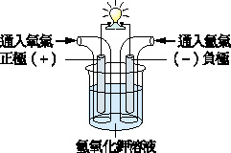
題：
氫在氧中點火就會燃燒，產生熱量，其產物並不像燃燒煤和石油一樣，會造成空氣汙染，所以是一種乾淨的能源。現代科學家更設計了一種電池，利用氫和氧直接來發電，其裝置如右圖。這種電池是用表面覆有特殊金屬的碳棒作為電極，氫氧化鉀作為電解液，將氫和氧分別通入負極和正極，藉著特殊金屬的幫助，將氣體吸附在碳棒表面，產生反應即可放電。
放電時，電池的總反應與氫燃燒的反應相同。這種電池稱為氫氧燃料電池，在25℃下可產生0.75伏特的電壓，其能量轉換的效率非常高，但是由於造價昂貴，所以目前未能普及。
(B)52.氫是一種乾淨的能源，不會造成空氣汙染，下列何者為其主要原因？
(A)氫為易燃性氣體 (B)氫燃燒產物為水
(C)氫是最輕的元素 (D)氫會被碳棒吸附

(D)53.下列方程式中，何者可表示氫氧燃料電池放電時的總反應？
(A) 2 C ＋ 2 H₂ ＋ O₂ → CH₄ ＋ CO₂
(B) H₂O → H＋ ＋ OH－
(C) H＋ ＋ OH－ → H₂O
(D) 2 H₂ ＋ O₂ → 2 H₂O

(C)54.「氫氧燃料電池在25℃之電壓為0.75伏特」，在電池放電時，有關0.75伏特的意義，下列敘述何者正確？
(A)每秒鐘提供的電量為0.75庫侖
(B)每秒鐘提供的電能為0.75焦耳
(C)每庫侖電量可提供0.75焦耳的電能
(D)可將氫與氧反應產生能量的75％轉變為電能

◎根據下列所提供的資料，回答55.～58.題：
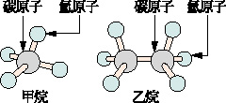
甲烷和乙烷的分子結構如右圖所示，圖中一個氫原子可被一個氯原子（Cl）或氟原子（F）取代，若將甲烷或乙烷分子氟氯碳化合物。這類化合物有好幾種，常以CFC來代表。常溫常壓下CFC大多是易揮發的液體，具有無毒無臭、性質安定、不易燃燒的特點，適於作冰箱或冷氣機的冷媒、噴霧罐的推進劑、製造軟性塑膠的發泡劑及清理電子零件的洗潔劑。這些產品使用後若沒有適當的處理，很容易讓CFC擴散到大氣中。它在對流層內幾乎不會被分解，可以慢慢的上升到平流層。
在平流層中由於高能輻射線的照射，使CFC分解而釋放出一個氯原子，此氯原子可與臭氧分子（O₃）反應生成氧分子（O₂），已反應的氯原子又可再生，重複與其他臭氧分子反應。經一連串反應後，一個CFC分子甚至可以使十萬個臭氧分子產生反應。因此為了使臭氧層不會繼續被破壞，先進國家已協議禁用CFC。
註：離地面約10公里以下的大氣層為對流層，對流層之上到離地面約50公里之間的大氣層為平流層。
(D)55.下列各化學式所代表的化合物中，何者是由取代乙烷分子中的氫原子而得的氟氯碳化合物？
(A) C₂HClF₂ (B) C₂H₂ClF (C) C₂Cl₂F₂ (D) C₂H₂Cl₂F₂

(D)56.文中提到CFC可作冷媒、噴霧推進劑、發泡劑及洗潔劑等用途，此與CFC的何項性質無關？
(A)無毒無臭 (B)容易液化和揮發
(C)安定不易燃燒 (D)遇高能輻射線容易分解

(A)57.若大量使用CFC，最可能造成的環境問題為下列何者？
(A)使地面的紫外線指數增加
(B)照光分解產生有毒的氟化物
(C)使人呼吸的氧濃度增加而造成身體不適
(D)產生大量氯氣造成居家環境的空氣汙染

(C)58.一個CFC分子甚至可使十萬個臭氧分子反應生成氧分子，下列何者為其主要原因？
(A)一個CFC分子分解一次可產生許多氯原子
(B)一個CFC分子可與許多個臭氧分子直接反應
(C)一個CFC分子分解產生的氯原子可重複與許多臭氧分子反應
(D)一個CFC分子與一個臭氧分子反應產生許多活性大的氧原子

